NOODPROTOCOL ten tijde van COVID-19

Behandeling van een aanval van ACUTE INTERMITTERENDE PORFYRIE

(for English version, see page 4)

Belangrijk
Patiënten met een mogelijke aanval van acute porfyrie kunnen niet wachten op triage op de SEH maar moeten direct worden gezien en behandeld. Laagdrempelig overleg met de dienstdoende internist metabole ziekten van het Erasmus MC wordt aanbevolen (tijdens kantooruren: via tel 06-18197776, buiten kantooruren inclusief weekend via centrale 010-7040704).

Voorkómen van een acute aanval van acute intermitterende porfyrie
1. Niet alle geneesmiddelen kunnen veilig gegeven worden bij patiënte met (dragerschap voor) acute porfyrie. Controleer daarom altijd de geneesmiddelen op http://www.drugs-porphyria.org. Zie bijlage 1 op pagina 5 voor de veiligheid van enkele veel voorgeschreven medicijnen. Voor achtergrond informatie kunt u ook terecht op www.porphyria.eu
2. Voorkom langdurig nuchter zijn. Onderdruk daarom misselijkheid en braken (metoclopramide en ondansetron kunnen veilig gegeven worden). Indien patiënt kan eten en/of drinken: laat patiënt koolhydraatrijke voeding eten of koolhydraatrijke drank drinken enkele malen per dag. Indien orale intake niet mogelijk is: start met een infuus glucose 10%, 2 liter per 24 uur; bij het ontstaan van hyperglycemie kan insuline worden gegeven.
3. Stop of behandel identificeerbare oorzaken van de acute aanval. (Bekende uitlokkende factoren zijn CYP450 inducerende medicijnen, hormonale veranderingen, infecties, vasten, roken, alcohol, overmatige inspanning, extreme kou en stress)
4. Onderdruk koorts door het geven van paracetamol
Behandeling van een acute aanval van acute intermitterende porfyrie
- Bij een ernstige aanval (zoals bij hevige pijn, hypertensie, tachycardie, braken of neurologische afwijkingen), of bij grote drukte op de SEH, ongeacht aanvullende diagnostiek bekend is, start direct (binnen 6 uur) met behandeling met Heem (Hemine (Normosang®) 250 mg per dag. Het protocol voor Heem behandeling staat hieronder aangegeven (zie pagina 3).
- Stop of behandel identificeerbare oorzaken van de acute aanval. (Bekende uitlokkende factoren zijn CYP450 inducerende medicijnen, hormonale veranderingen, infecties, vasten, roken, alcohol, overmatige inspanning, extreme kou en stress)
- Onderdruk koorts door het geven van paracetamol
- Geef pijnstilling: geef weloverwogen morfine (patiënten met AIP hebben neuropathische pijn).
- Behandel een eventueel bestaande tachycardie en hypertensie met een bètablokker. Propranolol heeft de voorkeur, gezien de korte halfwaardetijd: start met een dosering van 3x daags 40 mg, oraal.
- Indien patiënt heel angstig en gespannen is: geef een benzodiazepine, zoals diazepam: 2–5 mg 2–3× daags, indien morfine en/of propranolol onvoldoende effect hebben.
- Behandel een hyponatriëmie (vaak SIADH, maar doe de gebruikelijke diagnostische tests). Glucose infusie kan de hyponatriëmie verergeren, dus controleer het natrium tijdens de behandeling.
- Indien patiënt kan eten en/of drinken: laat patiënt gelijk koolhydraatrijke voeding eten of koolhydraatrijke drank drinken. Indien orale intake niet mogelijk is: start met een infuus glucose 10%, 2 liter per 24 uur; bij het ontstaan van hyperglycemie kan insuline worden gegeven.
- Neem contact op met de dienstdoende metabole internist van het Erasmus MC: Dr. Langendonk, Dr. Wagenmakers of Dr. Peltenburg; bereikbaar tijdens kantooruren: via tel 06-18197776, buiten kantooruren inclusief weekend via centrale 010-7040704, en vragen naar de dienstdoende metabole internist.
- Niet alle geneesmiddelen kunnen veilig gegeven worden bij patiënte met (dragerschap voor) acute porfyrie. Controleer daarom altijd de geneesmiddelen op http://www.drugs-porphyria.org. Zie bijlage 1 op pagina 5 voor de veiligheid van enkele veel voorgeschreven medicijnen. Voor achtergrond informatie kunt u ook terecht op www.porphyria.eu

Diagnostiek bij een acute aanval van acute porfyrie
Bij voorkeur: bevestig dat er sprake is van een acute aanval van porfyrie door bepaling van δ-aminolevulinezuur (ALA) en porphobilinogeen (PBG) in de urine en neem heparinebloed af voor bepaling van plasma ALA, PBG en porfyrie spectrum in plasma.
De urine uitslagen kunnen, indien nodig, binnen 24-uur (CITO) bepaald worden. Er zijn enkele perifere ziekenhuizen waar dit kan. Wij raden dan wel aan altijd een urine monster dubbel af te nemen en in te sturen naar het Erasmus MC ter controle aangezien het verschil tussen uitslagen in verschillende laboratoria groot kan zijn.
Mocht de bepaling in urine in uw ziekenhuis niet mogelijk zijn, dan kan de urine worden verstuurd naar het Erasmus MC in een urinecontainer, koel bewaard en beschermd tegen licht. Graag tevoren telefonisch overleg met de metabool internist van het Erasmus MC.

Protocol voor heem behandeling:
Toediening: spoel de veneuze toegang met ~20 cc 0,9% NaCl.
Los de heem oplossing op in albumine (100 ml; 20%, albumine); alleen bij gebrek aan albumine oplossen in 100 ml NaCL 0,9%.
Bescherm de heemoplossing tegen licht door het flesje en de infuuslijn in aluminiumfolie te wikkelen.
Dien intraveneus toe in 30 min, bij voorkeur via een infuuslijn met filter in een grote perifere vene.
Spoel na de Normosang toediening na met 100 ml 0,9% NaCl.
Indien mogelijk: bevestig het biochemische effect door meting van ALA en PBG na de derde infusie.
Preoperatief beleid voor patiënten met (dragerschap voor) acute porfyrie
- Controleer of diagnose acute porfyrie correct is.
- In geval van een acute porfyrie is het mogelijk om een electieve OK uit te stellen
- Zorg dat patiënt als eerste op het OK-programma staat
- Controleer medicatie op veiligheid www.drugs-porphyria.org
- Zorg voor goede premedicatie (benzodiazepines) om stress te reduceren
- Geef pre- en perioperatief glucose infuus 5%, 3 L/24 uur (glucose remt ALA-synthase)
vanaf moment van nuchter zijn.
- Controleer pre- en perioperatief electrolyten en glucose

Informatie over acute intermitterende porfyrie.
Inleiding:
Acute porfyrie is een erfelijk aandoening in de synthese van haem (incidentie 1 per 20.000).
Haem wordt door verschillende enzymen gesynthetiseerd in een reeks van reacties en is
essentieel voor de werking van diverse eiwitten (cytochroom P450, hemoglobine,
myoglobine). Als door een genetische afwijking een van deze enzymen niet goed
functioneert, kunnen de toxische tussenproducten zich opstapelen. Er zijn verschillende
vormen van porfyrie afhankelijk van het disfunctioneerde enzym (en dus het tussenproduct
dat zich ophoopt). Het is echter de stapeling van d-ALA dat de klachten veroorzaakt van een
acute porfyrie aanval. Voor de anesthesie is acute porfyrie het meest relevant gezien de
neurologische en hemodynamische consequenties. Dit protocol heeft daarom ook alleen
betrekking op deze vorm van porfyrie.
Pathogenese
Een acute porfyrie ontstaat indien de productie van haem snel wordt verhoogd. De regulatie
wordt bepaald door het eerste enzym in de cascade (ALA-synthase). Deze wordt
gestimuleerd door een tekort aan haem bij vasten, onvoldoende koolhydraten, stress,
infectie (acute fase eiwitten), hormonen en geneesmiddelen, die CYP450 induceren.

Symptomen van acute porfyrie
De symptomen van acute porfyrie:
1. Autonome neuropathie: heftige buikpijn uitstralend naar rug en bovenbenen,
obstipatie (sporadisch diarree) en braken, hypertensie, tachycardie en urineretentie.
2. Perifere neuropathie: paresthesiën en pareses
3. CNS: angstig, verwardheid tot psychosen, SIADH met ernstige hyponatriëmie,
visusstoornissen, tonisch-clonisch insulten en coma.
Vooral de buikpijn staat bij een aanval van acute porfyrie bij wakkere patiënten op de
voorgrond.

Bijlage 1

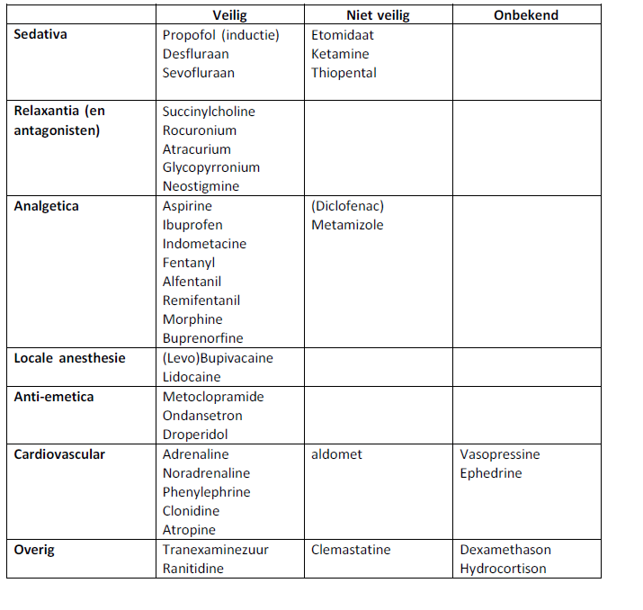

Perioperatief
- Locoregionale anesthesie
Lidocaine en bupivacaine kunnen veilig worden gebruikt. Locoregionale anesthesie is niet
gecontra-indiceerd, maar indien locoregionale anesthesie wordt overwogen bij acute
porfyrie moeten eventuele psychische toestand (verwardheid, psychose) en reeds
opgetreden neurogene schade (neuropathie) worden beoordeeld. (Findley)
- Sedativa
Voor de inductie is propofol het meest geschikt. Ketamine kan voor inductie worden
gebruikt bij zeer slechte hemodynamiek (tweede keus gezien enzym inductie). Barbituraten
(thiopental) en etomidaat zijn gecontra-indiceerd. Voor onderhoud wordt propofol (TCI)
ontraden, aangezien bij langdurig gebruik van propofol er mogelijk enzym inductie optreedt.
Desfluraan en sevofluraan worden als veilig beschouwd. (Rigal)
- Relaxantia
Succinylcholine en rocuronium zijn veilig te gebruiken. Tevens zijn neostigmine en
glycopyrronium niet gecontra-indiceerd. Atracurium is veilig toegediend bij een kleine groep
porfyrie patiënten, hoewel er wel er experimentele aanwijzingen zijn voor
porfyrinogeniciteit. (James)
- Analgesie
Opiaten (morfine, sufentanil en buprenorfine) zijn veilig toe te dienen. Fentanyl en alfentanil
zijn frequent gebruikt bij porfyrie patiënten zonder complicaties. Paracetamol, ibuprofen en
indomethacine kunnen ook veilig worden toegediend, maar diclofenac en metamizole zijn
gecontra-indiceerd.
- Anti-emetica
Ondansetron en droperidol zijn veilig toe te dienen. (James)

Websites
1. The drug database for acute porphyria: www.drugs-porphyria.org
2. www.porphyria.eu

